**Руководство пользователя.**

**Содержание**

1. ВВЕДЕНИЕ 3

1.1. ОБЛАСТЬ ПРИМЕНЕНИЯ 3

1.2. КРАТКОЕ ОПИСАНИЕ ВОЗМОЖНОСТЕЙ 3

1.3. УРОВЕНЬ ПОДГОТОВКИ ПОЛЬЗОВАТЕЛЯ 3

1.4. ПЕРЕЧЕНЬ ЭКСПЛУАТАЦИОННОЙ ДОКУМЕНТАЦИИ 3

1.5 СПИСОК ОБОЗНАЧЕНИЙ И СОКРАЩЕНИЙ 3

2. НАЗНАЧЕНИЕ И УСЛОВИЯ ПРИМЕНЕНИЯ 4

2.1 Git+GitHub – НАЗНАЧЕНИЕ И ВОЗМОЖНОСТИ. 4

2.2. УСЛОВИЯ ПОЛЬЗОВАНИЯ 4

3. ПОДГОТОВКА К РАБОТЕ 5

3.1 УСТАНОВКА НЕОБХОДИМОГО НАБОРА ИНСТРУМЕНТОВ НА Windows. 5

3.2 ПОРЯДОК ПРОВЕРКИ РАБОТОСПОСОБНОСТИ 5

# **1. ВВЕДЕНИЕ**

## 1.1. ОБЛАСТЬ ПРИМЕНЕНИЯ

Система управления версиями - программное обеспечение для облегчения работы с изменяющейся информацией.

## 1.2. КРАТКОЕ ОПИСАНИЕ ВОЗМОЖНОСТЕЙ

Система управления версиями позволяет хранить несколько версий одного и того же документа, при необходимости возвращаться к более ранним версиям, определять, кто и когда сделал то или иное изменение, и многое другое. Такие системы наиболее широко используются при разработке программного обеспечения для хранения исходных кодов разрабатываемой программы.

## 1.3. УРОВЕНЬ ПОДГОТОВКИ ПОЛЬЗОВАТЕЛЯ

Для облегчения работы с системами рекомендуется:

- ­ Иметь общие сведения о Visual Studio Code.

-

## 1.4. ПЕРЕЧЕНЬ ЭКСПЛУАТАЦИОННОЙ ДОКУМЕНТАЦИИ

1. Инструкция по установке Visual Studio Code.

2. Руководство пользователя (настоящий документ).

## 1.5 СПИСОК ОБОЗНАЧЕНИЙ И СОКРАЩЕНИЙ

ОС – Операционная система.

# **2. НАЗНАЧЕНИЕ И УСЛОВИЯ ПРИМЕНЕНИЯ**

## 2.1 Git+GitHub – НАЗНАЧЕНИЕ И ВОЗМОЖНОСТИ.

Git - распределённая система управления версиями.

Назначение Git+GitHub - размещение git-репозиториев и совместной разработки проектов.

Возможности Git+GitHub:

- Сохранять все изменения, внесенные в код;

- Даже самое минимальное изменение фиксируется в Git отдельно, а не перезаписывается;

- Можно создавать приватные репозитории, которые будут видны только вам и выбранным вами людям.

## 2.2. УСЛОВИЯ ПОЛЬЗОВАНИЯ

- GitHub не несёт ответственности за то, что вы публикуете.

- GitHub не проводит премодерацию контента, однако оставляет за собой право удалять контент, который, по мнению сервиса, нарушает данные правила.

- Вы даёте сервису право воспроизводить (reproduce) свой контент (например, в целях бэкапа); отображать (display) его; модифицировать (например, для поисковых нужд); распространять (чтобы у других пользователей GitHub был доступ к вашему контенту) или воспроизводить (perform) — это уже на случай, если вы загружаете музыку или видео. GitHub не имеет права продавать ваше произведение или распространять его за пределами сервиса.

- Если вы публикуете контент с пометкой о том, что он распространяется под определённой лицензией, то вы согласны с тем, что он распространяется под этой лицензией. Если вы делаете публикации (contributions) в репозиторий, связанный с какой-либо лицензией, то ваши правки будут связаны с той же лицензией.

- Сотрудники GitHub получают доступ к приватным репозиториям только в случае необходимости и с вашего согласия.

# **3. ПОДГОТОВКА К РАБОТЕ**

## 3.1 УСТАНОВКА НЕОБХОДИМОГО НАБОРА ИНСТРУМЕНТОВ НА Windows.

* Зайти на сайт git-scm.com
* Нажать на раздел Downloads
* Автоматически начинается загрузка, либо предоставляется выбор версии в зависимости от ос.
* После того как загрузка завершилась требуется нажать на этот файл и запустить его. После запуска оставлять все параметры по умолчанию и нажимать Next до начала установки.
* После того как установилось, убрать галочку с View Release Notes и нажать Finish.

## 3.2 ПОРЯДОК ПРОВЕРКИ РАБОТОСПОСОБНОСТИ

* Открыть командную строку с помощью Win+R, прописав cmd.
* Ввести git –version
* Должна выводиться версия git (например: git version 2.19.0.windows.1). Если ошибка – ничего выводиться не будет.

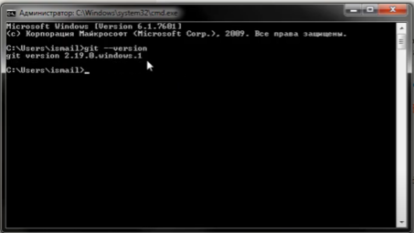

Рисунок 1. Вывод версии git.

* Открыть Visual Studio Code. (Для проверки работоспособности в самой системе)
* Создать папку
* В редакторе Visual Studio Code нажать открыть папку в панели быстрого доступа и выбрать ранее созданную папку.
* Нажать на правую кнопку мыши и создать файл (например: index html).
* Сделать стандартную разметку.
* В строке title прописать (например: Работа с GIT)
* В теле кода (body) прописать (например: <p>Git_GitHub</p>)
* Сохранить

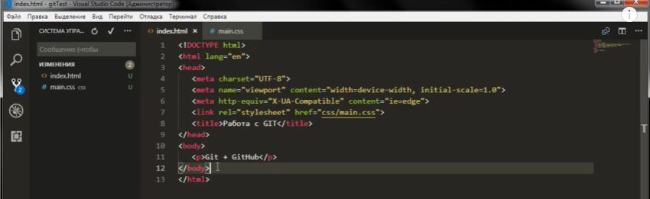

Рисунок 2. Создание файлов и папок.